# 中台-运营管控

## 应用注册

这个多选框，设计的极不合理

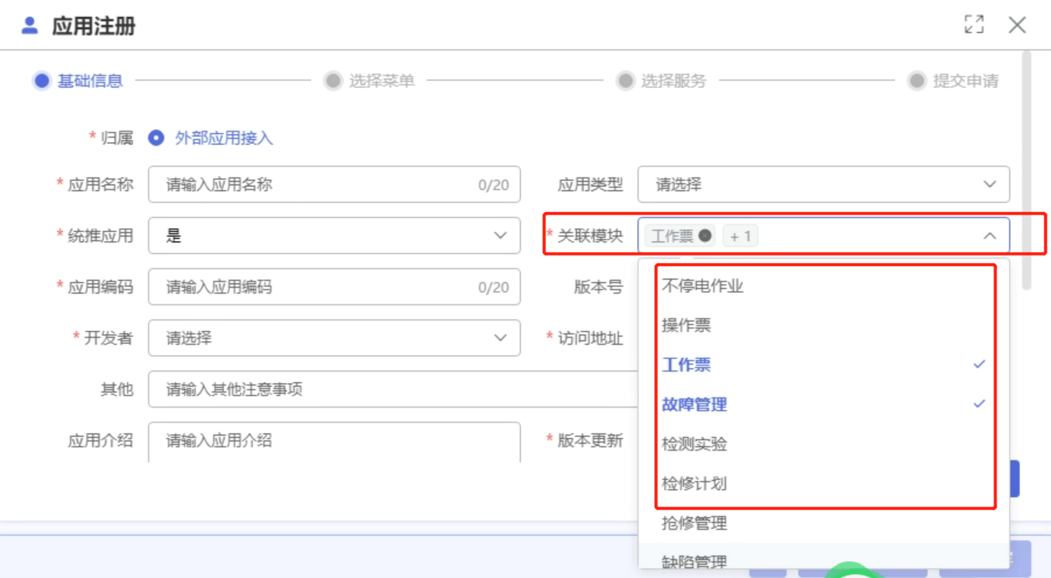

这个根据前边选的多个“关联模块”，来决定这边的多个“tab”的这种设计，极不太合理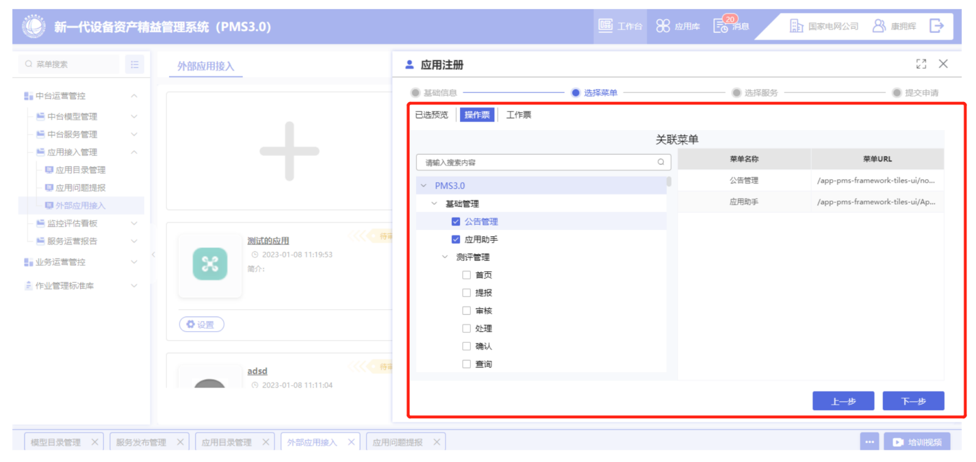

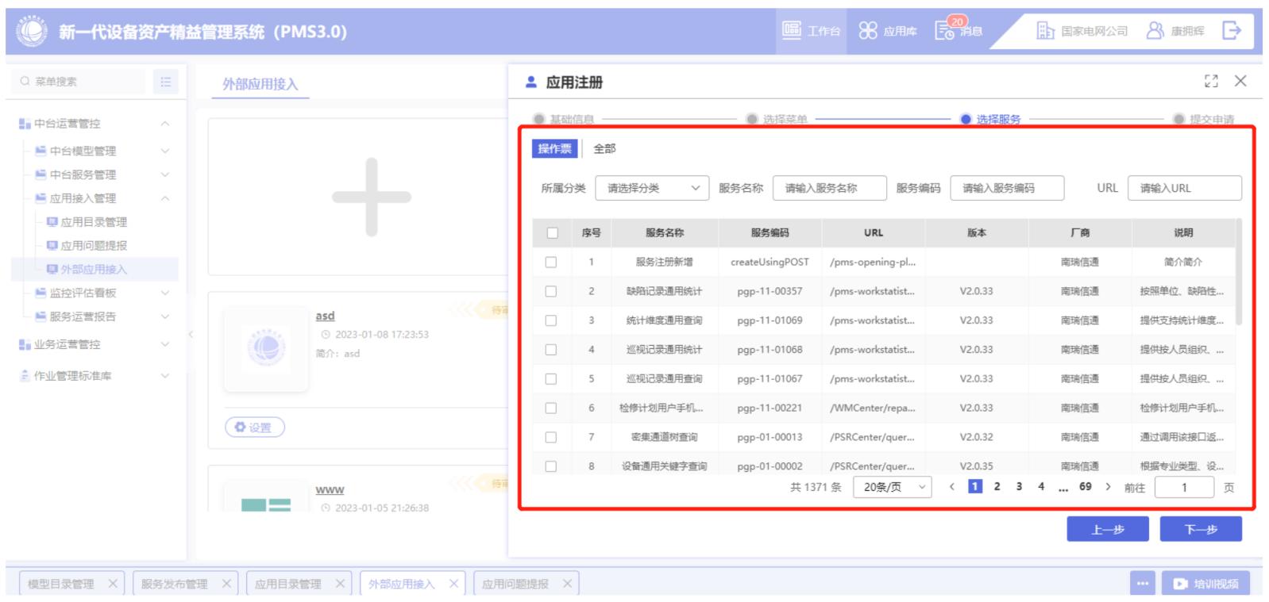

过滤字段，设计的不合理

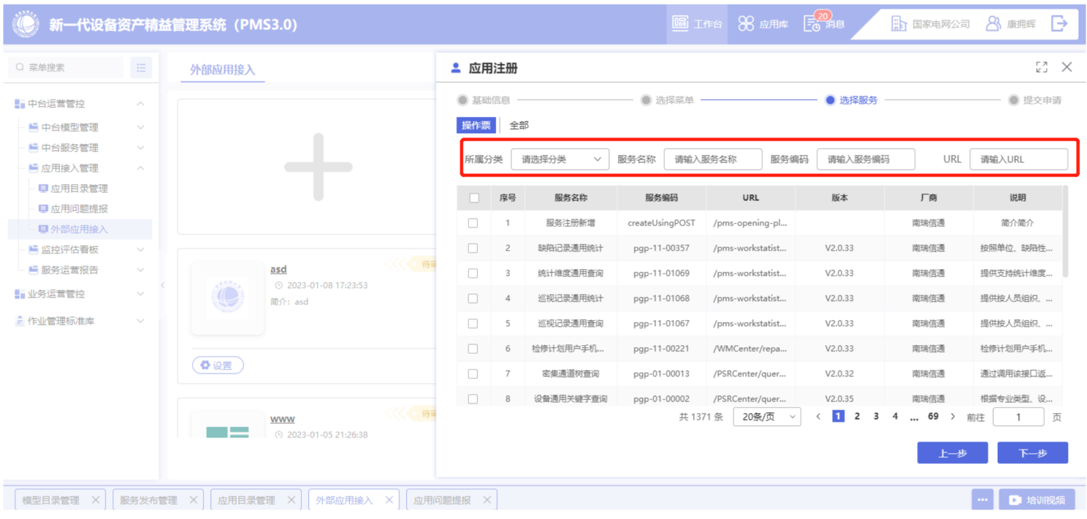

这部分的设计，非常脑残，此页面的原设计人员，应该毫无设计经验：

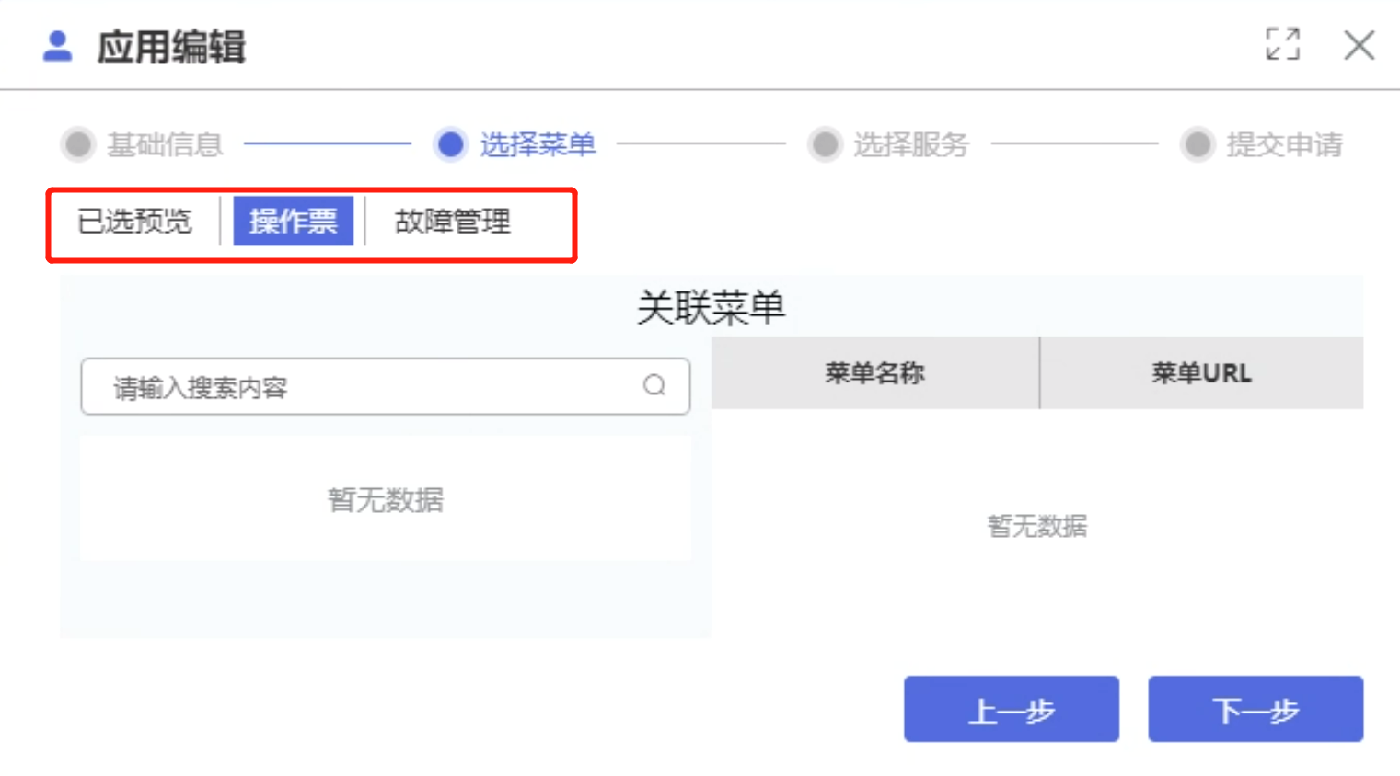

## 服务管理

### 服务规范

服务调用拓扑，箭头画反了吧

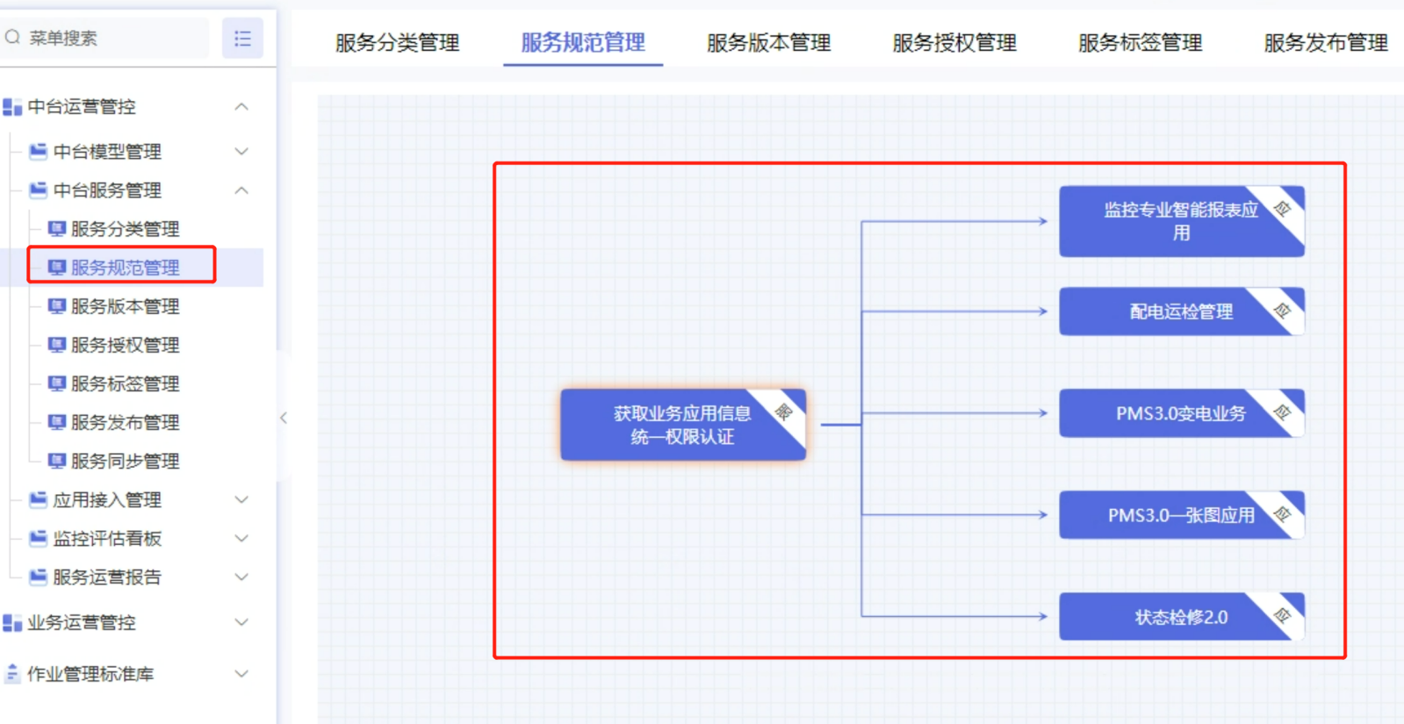

所谓服务规范，其实就是接口规范，当前的参数，一条参数对应一条数据库记录，不是太合理，只能支持对象，不支持数组，这种设计不是太合理，像这种参数、结果结构体不固定的，应转换成json字符串存入数据库。

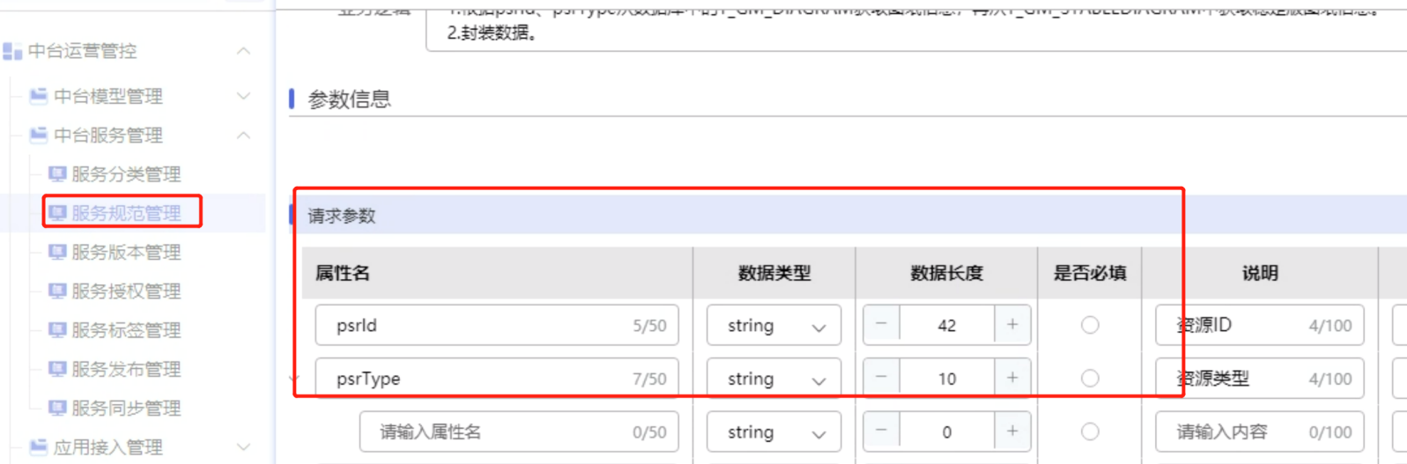

这种要求能对参数进行排序，这个排序什么有意义呢？

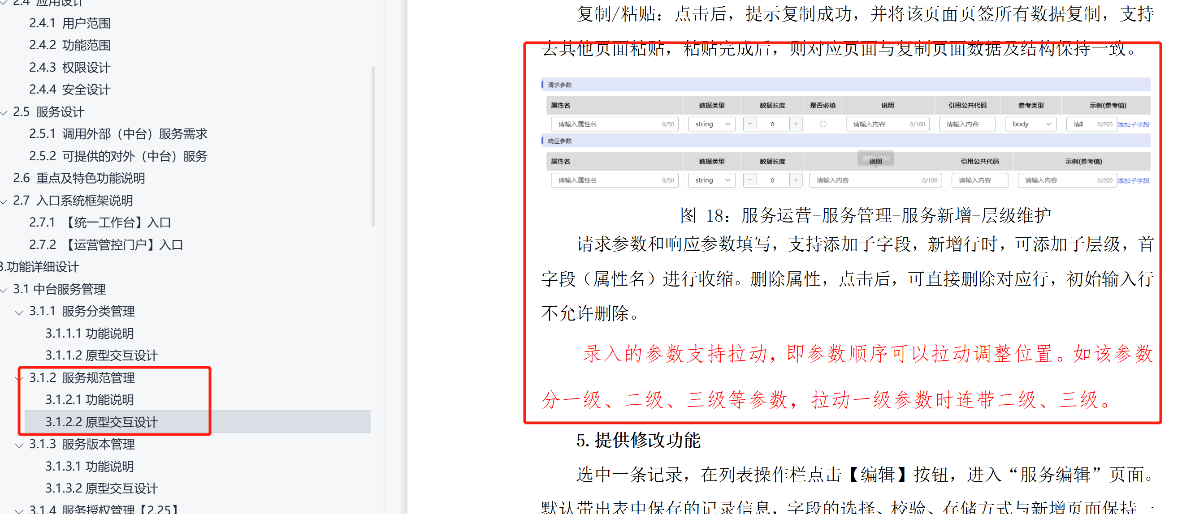

服务规范，即接口规范，采用这种参数报文、返回报文一个个入库，手动维护，这个产品设计本身就错了。真要这样设计，接口上了生产环境，到时手工维护肯定是不及时，根本起不到参考作用。应直接拉取swager里边实时的接口信息。参考老中台的设计。新设计反而设计倒退了，这个新设计人员应该不了解开发过程。

### 服务版本

这个服务版本，只是版本、描述的一个简单的增删改查，在业务运行上，有何意义？

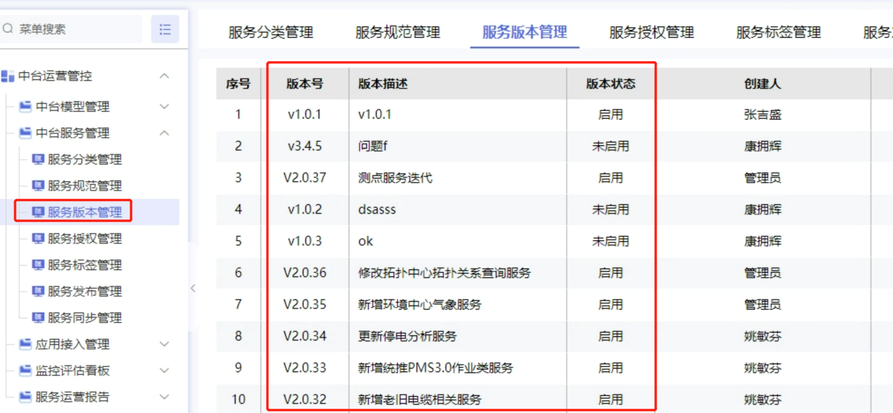

# 网省-运营管控

## 模型分类管理

1. 模型分类管理，应归在中台运营管控，而不是省侧吧
2. 这里的“属性”分类起什么作用？好像没用

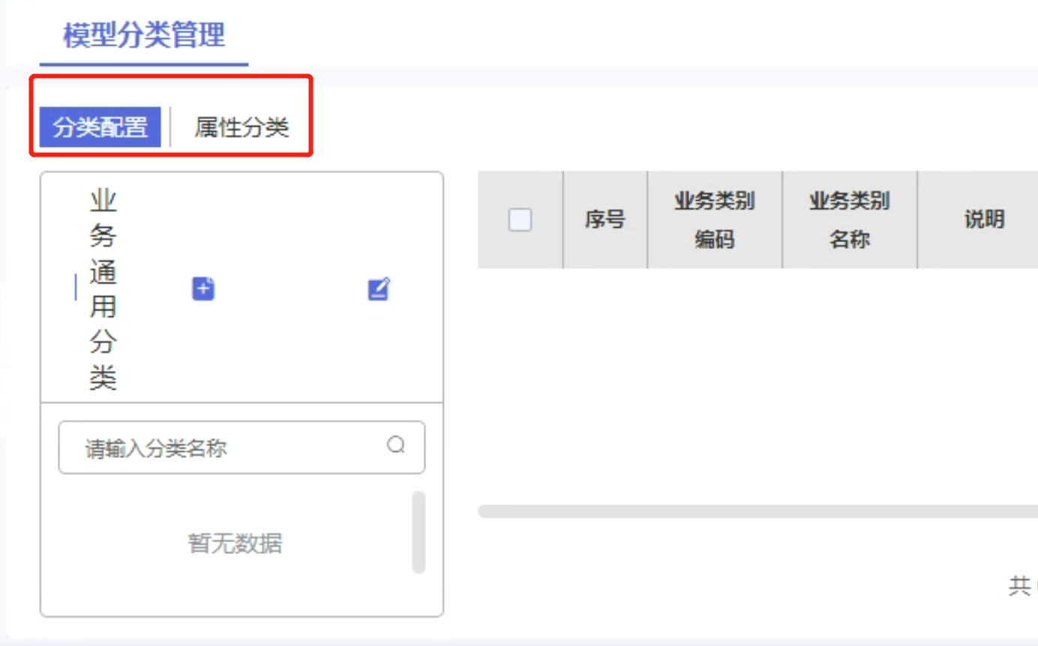

## 模型目录管理

没有数据时，无法新增

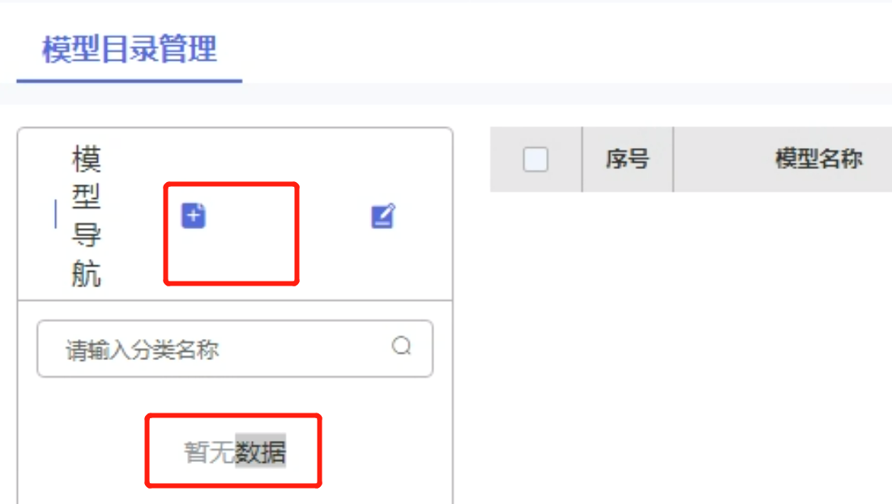

网省-运营管控和中台-运营管控的需求说明书，有重复部分，比如：

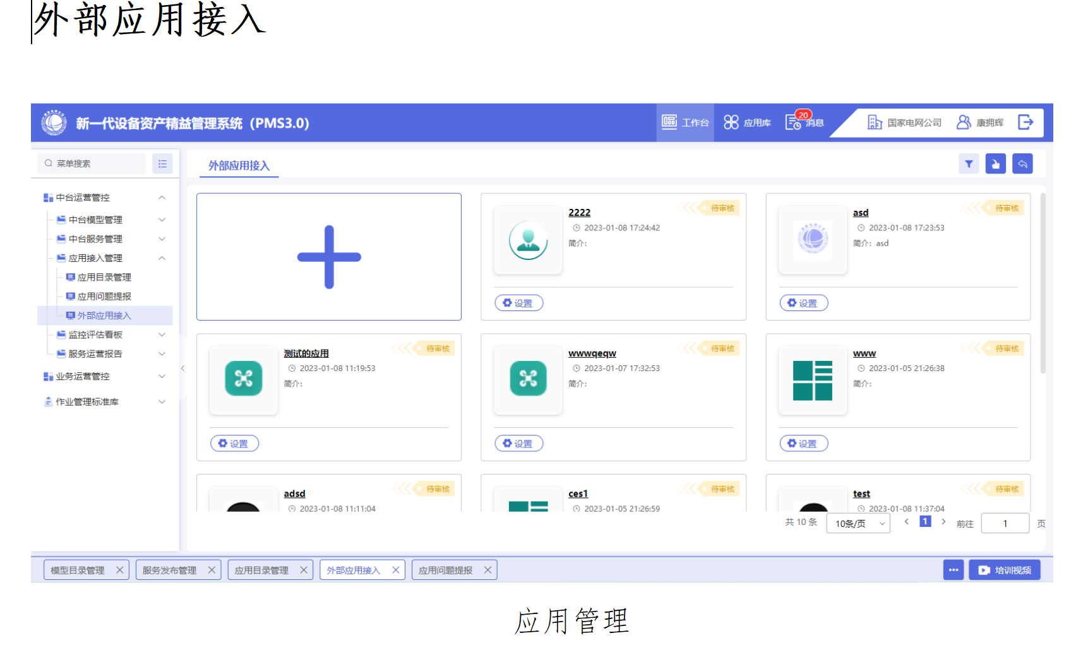

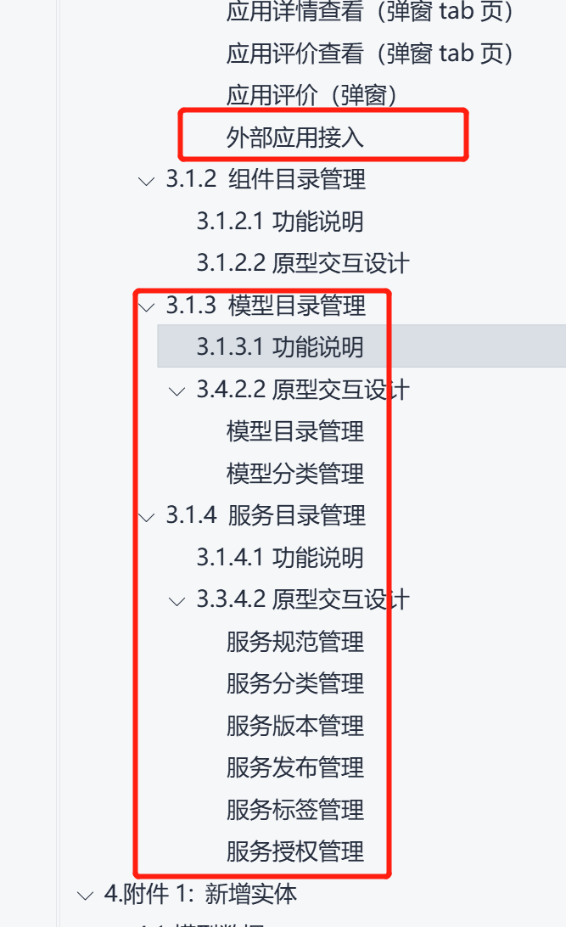

## 应用调用服务看板

而且这里的服务，指的是中台的接口吧

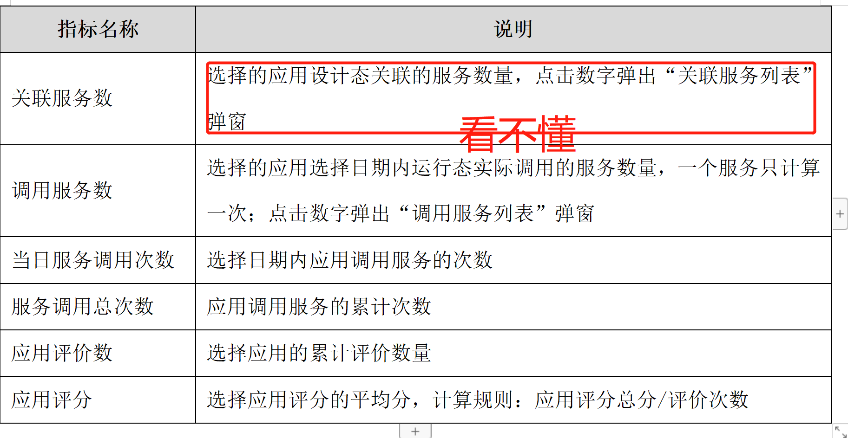

此服务，就是接口，应该接口的调用拓扑；设计态的接口有开发出来、部署到环境吗，若没有，那怎么会有调用一说？

